Муниципальное общеобразовательное учреждение
«Колосковская средняя общеобразовательная школа»
Валуйского района Белгородской области

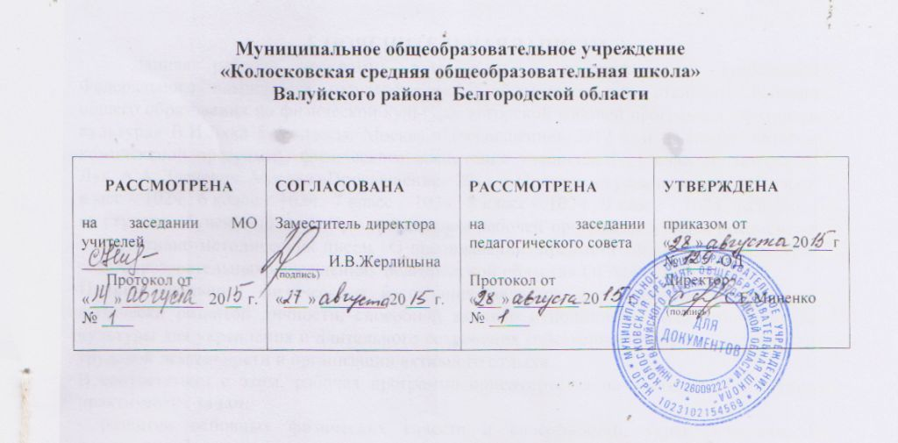

РАБОЧАЯ ПРОГРАММА

по учебному курсу "В мире закономерных случайностей"

ФКГОС

Средний общий уровень

10 класс

2015 год
Пояснительная записка
Настоящая рабочая программа учебного курса по математике «В мире закономерных случайностей» для 10 класса школы разработана на основе программы учебного курса «В мире закономерных случайностей» авторов В. Н. Студенецкая, Л. Г. Козлова, Л. Ф. Кочетова, Т. А. Лопатина, Е. П. Семисинова – Волгоград: Учитель, 2007.
Рабочая программа рассчитана на 34 учебных часа в год (1 час в неделю).
Предлагаемый курс «В мире закономерных случайностей» дает возможность учащимся, получить представления о статистических закономерностях в реальном мире и о различных способах их изучения, об особенностях выводов и прогнозов, носящих вероятностный характер.
Познавательный материал курса будет способствовать формированию функциональной грамотности - умению воспринимать и анализировать информацию, представленную в различных формах, понимать вероятностный характер многих реальных зависимостей, производить простейшие вероятностные расчеты.
Особенностью курса является возможность использовать компьютер в качестве универсального средства, позволяющего в считанные секунды провести миллионы случайных экспериментов и получить достаточно точные статистические оценки вероятности.
Цели курса:
- развитие вероятностного мышления;
- воспитание понимания значимости математики для научно-технического прогресса.
Задачи:
- развивать представления о вероятностно-статистических закономерностях в окружающем мире;
- развивать логическое мышление;
- совершенствовать интеллектуальные и речевые умения путем обогащения математического языка.
3. Основные требования к уровню подготовки учащихся:
В результате изучения курса учащиеся должны:
- понимать вероятностный характер различных процессов окружающего мира;
- уметь вычислять вероятность случайного события, пользуясь различными способами ее определения;
- анализировать реальные числовые данные, представленные в виде таблиц, диаграмм, графиков.
Информационно-техническое обеспечение. Использование домашнего компьютера
ЗУНы и общеучебные навыки, необходимые учащимся:
- применение элементов статистики теории вероятностей;
- построение диаграмм;
- самостоятельная работа с источниками информации;
- проектирование, планирование, анализ;
- самоанализ и рефлексия;
- толерантность.

Содержание курса
Тема 1. Наглядное представление информации (2 ч)
Использование табличного процессора для представления статистических данных и построения диаграмм. Виды диаграмм.
Результаты обучения:
- уметь читать готовые диаграммы, извлекая из них нужную информацию;
- строить по имеющимся статистическим данным таблицы и диаграммы заданного типа;
- самостоятельно выбирать наиболее подходящий для представления указанных данных тип диаграммы.
- использовать табличный процессор для наглядного представления информации.

Тема 2. Описательная статистика (3 ч)
Среднее арифметическое, медиана, мода, размах числового ряда.
Результаты обучения:
- знать характеристики числового ряда;
- вычислять моду, медиану, среднее арифметическое, размах числового ряда;
- уметь использовать характеристики для описания числовых рядов.
Тема 3. Комбинаторика (1ч)
Перестановки, сочетания, размещения.
Результаты обучения:
- знать формулы комбинаторики;
- уметь использовать формулы комбинаторики для решения задач.
Тема 4. Математическое описание случайных событий (12ч)
Случайные опыты. Элементарные события. Статистическая вероятность. Классическое определение вероятности. Противоположные события. Диаграммы Эйлера. Несовместные события. Противоположные события. Правило сложения вероятностей. Умножение вероятностей. Геометрическая вероятность. Независимые повторные испытания. Формула Бернулли.
Результаты обучения:
- иметь представление об элементарном событии, равновозможных, благоприятствующих, противоположных, несовместных и независимых событиях;
- вычислять вероятность элементарного события в опыте с равновозможными событиями;
- уметь использовать диаграммы Эйлера для графической иллюстрации взаимосвязей между различными событиями;
- знать классическое, статистическое, геометрическое определения вероятности;
- знать и уметь использовать правила сложения и умножения вероятностей;
- знать формулу Бернулли, уметь применять ее при решении задач.
Тема 5. Случайные величины (6 ч)
Примеры случайной величины, распределение вероятностей случайной величины. Числовые характеристики случайных величин: математическое ожидание, дисперсия.
Результаты обучения:
- уметь приводить примеры случайных величин;
- выделять на интуитивном уровне из множества различных величин дискретные;
- понимать, что такое распределение случайной величины, уметь составлять таблицы распределения случайных величин;
- знать определение математического ожидания конечной случайной величины;
- уметь вычислять математическое ожидание случайной величины;
- знать свойства математического ожидания и уметь использовать их при решении простых задач;
- знать, что важным свойством распределения случайной величины является рассеивание случайной величины;
- уметь вычислять дисперсию и стандартное отклонение случайной величины.
Тема 6. Случайные величины в статистике (3 ч)
Выборочный метод. Закон больших чисел.
Результаты обучения:
- познакомить учащихся с понятием генеральной совокупности;
- рассмотреть методы ее представления;
- познакомить учащихся с законом больших чисел, рассмотреть примеры его применения.
Тема 7. Разработка проектов (4 ч)
Самостоятельная работа учащихся и консультация учителя.
Результаты обучения:
- развивать умение исследовать, проектировать ситуацию.
Тема 8. Повторение (2 ч)
Результаты обучения:

Учебно-тематический план

№ п/п | Наименование раздела | Количество часов
1. | Наглядное представление информации | 2
2. | Описательная статистика | 3
3. | Комбинаторика | 1
4. | Математическое описание случайных событий | 12
5. | Случайные величины | 6
6. | Случайные величины в статистике | 3
7. | Разработка проектов | 4
8. | Повторение | 2

Формы и средства контроля.
Формы проведения занятий включают в себя лекции, практические работы, тренинги по использованию методов поиска решений.
Основной тип занятий комбинированный урок. Каждая тема курса начинается с постановки задачи. Теоретический материал излагается в форме мини лекции. После изучения теоретического материала выполняются практические задания для его закрепления.
Занятия строятся с учётом индивидуальных особенностей обучающихся, их темпа восприятия и уровня усвоения материала.
В ходе обучения периодически проводятся непродолжительные, рассчитанные на 5-10 минут, самостоятельные работы и тестовые испытания для определения глубины знаний и скорости выполнения заданий.
Систематическое повторение способствует более целостному осмыслению изученного материала, поскольку целенаправленное обращение к изученным ранее темам позволяет обучающимся встраивать новые понятия в систему уже освоенных знаний.
Текущий контроль уровня усвоения материала осуществляется по результатам выполнения обучающимися самостоятельных работ. Присутствует как качественная, так и количественная оценка деятельности.
Качественная оценка базируется на анализе уровня мотивации обучающихся, их общественном поведении, самостоятельности в организации учебного труда, а так же оценке уровня адаптации к предложенной жизненной ситуации (сдачи экзамена по алгебре в форме малого ЕГЭ).
Количественная оценка предназначена для снабжения обучающихся объективной информацией об овладении ими учебным материалом и производится по пятибалльной системе.

Средства контроля.

Темы проектов для учащихся 10-11 классов.

Определение цены сделки конкретной квартиры.
Статистическое обследование фонда школьной библиотеки.
Статистический прогноз набора в первый класс.
Статистический прогноз востребованных профессий.

Учебно-методическое и материально-техническое обеспечение

№ п/п | Наименование раздела | Примечание
 | Библиотечный фонд
1. | Демонстрационный вариант ЕГЭ 2016 г.
2. | Макарычев Ю.Н. Алгебра : элементы статистики и теории вероятностей : учеб. пособие для учащихся 7-9 кл. общеобразоват. учреждений. М.: Просвещение, 2008. 78 с.
3. | Мордкович А.Г., Семенов П.В. События. Вероятности. Статистическая обработка данных: Доп. параграфы к курсу алгебры 7-9 кл. общеобразоват. учреждений. – М.: Мнемозина, 2003. – 112 с
4. | Математика: алгебра и начала математического анализа, геометрия. 10–11 классы. В 2 ч. Ч. 1. Учебник для учащихся общеобразовательных организаций (базовый уровень)/А.Г. Мордкович, П.В.Семенов.- 3-е изд.,стер. _ - М.: Мнемозина, 2015. – 448 с.:ил.
5. | Математика: алгебра и начала математического анализа, геометрия. 10–11 классы. В 2 ч. Ч. 2. Задачник для учащихся общеобразовательных организаций (базовый уровень)/А.Г. Мордкович, П.В.Семенов.- 3-е изд.,стер. _ М.: Мнемозина, 2015. 271 с.:ил
6. | Семенова А.Я., Ященко И.В. Математика с теорией вероятности и статистикой. М.,«Экзамен»,
7. | Студенецкая В.Н. и др. Математика. 10-11 классы: элективный курс «В мире закономерных случайностей» /– Волгоград: Учитель, 2007. – 126 с.»
 | Информационно-коммуникативные средства
1. | Электронное пособие «Алгебра и начала анализа».
 | Технические средства
1. | Мультимедийный компьютер.
2. | Мультимедиапроектор.
3. | Принтер.
4. | Экран.
 | Учебно-практическое обобрудование
1. | Доска магнитная с координатной сеткой.
2. | Модель координатной прямой.
3. | Комплект чертежных инструментов

